附件:
2018山东省汽车流通行业年会参会回执
为了组织好本届年会，请各参会单位仔细填写《参会回执》，并于8月23日前发电子邮件至协会秘书处。未尽事宜请与秘书处联系。
单位名称
地址
E-mail
代表姓名 | 性别 | 职务 | 手机号
住宿选择 | 推荐客房收费标准：  大床房：380元/天 含早餐及服务费  标准间：380元/天 含双早及服务费  预订房型：  大床房： □  标准间： □  入住时间： 月 日；离开时间： 月 日
秘书处联系方式：
联系人：任 静 手机：13355415890
联系电话：0531-87985346

酒店位置图：

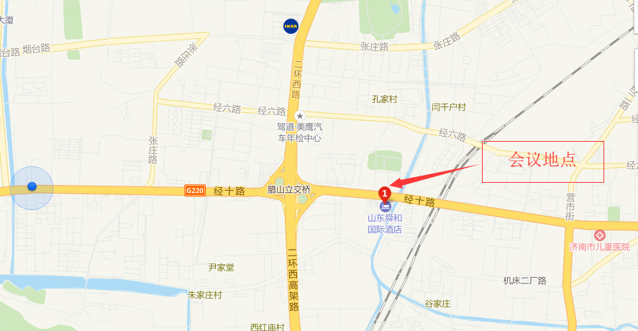

公交路线：
济南火车站：可乘坐9路、K156路、K90路、K58路在“经十路段兴西路站”下车路南；

济南西客站：可乘坐38、K911路、K109路在“经十路段兴西路站”下车路南。

打车距离：
济南火车站：距离7.7公里，打车约30分钟；
济南西客站：距离6.3公里，打车约25分钟。

